PREFA Stopper PS P.10 oxydrot 05 P.10 Oxydrot
PREFA

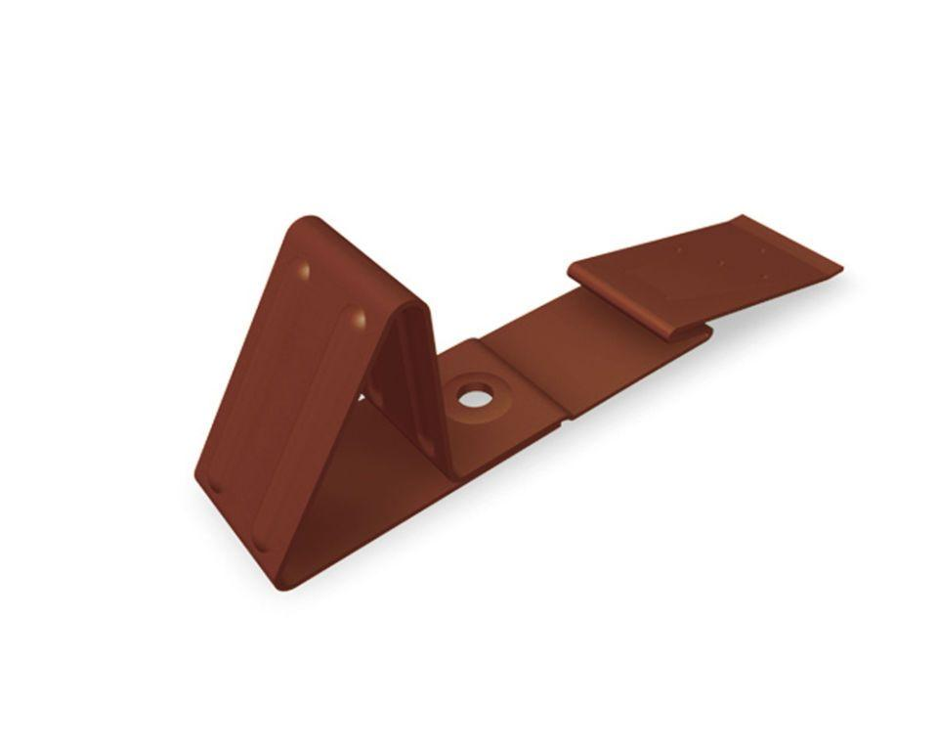Eigenschaften
GTIN:
4043111027821
HAN:
110311
Farbton
rot
Oberfläche
pulverbeschichtet
Werkstoff
Aluminium
Breite (mm)
40,00
Höhe (mm)
60,00
Länge (mm)
190,00

